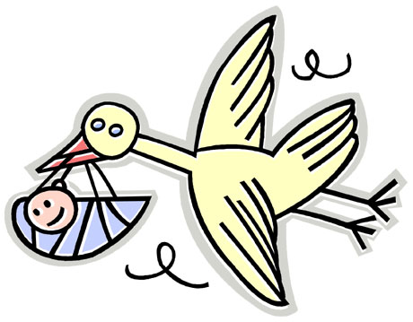
Привязанность как фактор благополучного становления и развития личности. Как развивается привязанность.
Служба по подготовке и сопровождению
замещающих семей
"Аистёнок"

Дети не могут нормально развиваться, если они не привязаны к взрослому, который о них заботится. От привязанности зависит не только способность заводить будущие связи, но и развитие совести, способности логически мыслить и способности справляться с разочарованием, страхом и стрессом. Поскольку привязанность столь важна, давайте посмотрим на то, как она развивается.
Рассмотрим пример новорожденного. Когда грудные дети чувствуют голод, который причиняет им неудобства и неприятные ощущения, они выражают свою потребность криком. Родители слышат их крик, считая, что причина крика — голод, они кормят своих детей. Когда потребность удовлетворена, ребенок снова чувствует себя спокойно до тех пор, пока не почувствует новую потребность, например потребность смены пеленок. Тогда потребность снова будет выражена, затем удовлетворена, после чего ребенок опять будет спокоен. По мере того как потребности появляются и удовлетворяются, у ребенка развивается чувство доверия и привязанности к человеку или людям, которые удовлетворяют его потребности. Этот цикл повторяется в течение всей нашей жизни. Каждый раз, когда у нас возникают потребности, мы выражаем их, кто-то их удовлетворяет, и после мы испытываем чувство привязанности к нему или им; и мы верим, что они будут продолжать помогать нам и заботиться о нас.
Как помочь ребенку сформировать привязанность:
- рассказать о членах своей семьи (ее интересах, деятельности, правилах, обязанностях, отношениях с агентством);
- рассказать о школе (расположении, процедуре регистрации, транспорте, отношениях с другими детьми);
- поговорить о встречах с его друзьями и со всеми теми, кто для него важен;
- рассказать о том, что важно задавать вопросы, так как, чтобы узнать кого-то, требуется время, и чем больше ты знаешь о нем, тем тебе проще;
- показать ребенку, что ему нужно делать, если он голоден или болен;
- объяснить семейные правила, относительно личного пространства/уединения;
- постоянно повторять, что этот дом безопасен для детей, что никем из них не будут пренебрегать, никого не будут бить, ранить, дотрагиваться недопустимым образом, домогаться, беспокоить или обзывать.

